館館好朋友 聯合新聞稿
發稿日期：2019.05.16
FB粉絲專頁：館館好朋友
聯絡窗口：國家兩廳院行銷組 徐郁筑
(02)33939688 arielhsu@mail.npac-ntch.org

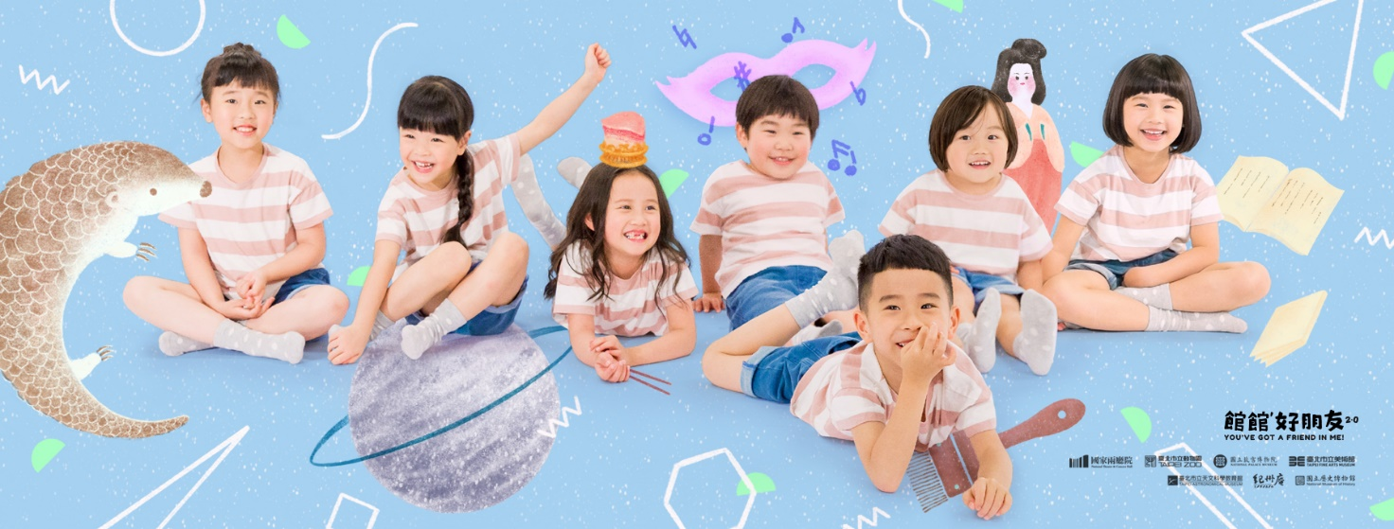

館館好朋友跨領域連線 揪親子家庭2019當朋友

由國家兩廳院發起的「館館好朋友」是針對親子族群規劃的館際合作平台，秉持跨領域交流的概念，串連臺北市立動物園、國立故宮博物院、臺北市立美術館、臺北市立天文科學教育館、紀州庵文學森林、國立歷史博物館共7家館舍，每月規劃「主題月」活動，提供大小朋友多元的知識與體驗，2019年帶來整年度活動增添親子間的樂趣！

如果用餐不能挑食 親子生活也該多元
「館館好朋友」自2018年推出後，廣受家長喜愛。除了每月都能在臉書粉絲專頁取得最新的活動資訊，也讓小朋友在一年內，接觸到藝術、歷史、科學、文學、美術及生態等多元領域的知識與體驗。各館安全、有趣的親子推廣活動，讓家長可以安心放手，陪伴小朋友盡情參與。「館館好朋友」的計畫深信：「每個孩子都是一塊沃土，不該只灑下單一類種籽」。

今年各館挖空心思，提供展覽、營隊、活動、導覽、工作坊、夏令營......等不同形式的實體活動內容，為了體貼親子家庭，所有主題月活動都設計在週末。無論是雙薪的爸爸媽媽還是已入學的孩子，都能愜意安排休閒時光，在館與館間穿梭，當真正的好朋友。

讓孩子帶著你到處去冒險
今年第一個主題月由國家兩廳院起跑，策劃2019TIFA空氣建築「光影幻境」，在藝文廣場上擺出一座由空氣打出來的建築，大方迎接孩子脫下鞋襪，鑽進英國空氣建築團隊Architects of Air親手打造的空間，或坐或臥，靜靜欣賞光束穿過穹頂後射下的美麗幻影。

六月份則由臺北市立動物園接棒，推出「昆蟲館特展」與小朋友暢聊那些久居地板、牆角、櫥櫃底下的蟲蟲室友，透過生動卻不失專業的解說，向孩子仔細介紹生活裡跟我們形影不離的昆蟲們，歡迎親子家庭都來動物園開一場蟲蟲派對。

七月份輪到國立故宮博物院登場，以「文物FUN出來」為題，邀請喜歡聽故事的小朋友都到故宮，在夏日聆聽「搖滾爺奶」所培訓的爺爺奶奶們用文物說故事，經由繪本串連寶貝文物，加入歌唱、遊戲等互動形式，把文物與生活經驗自然融合。

八月份便是臺北市立美術館最令人期待的「我畫你畫我畫室」，邀請擅長不同創作媒材與風格的藝術家，帶領小朋友運用有趣的技法創作人物肖像作品，輕輕揭開小朋友心裡的那面鏡子，用最特別的方式留下一張獨一無二的人物畫像。

九月份則是臺北市立天文科學教育館接棒，要召集大朋友小朋友一起「來天文館尋找我的小星星」，趁著中秋節的到來好好認識月亮與星星，讓小朋友潛入最愛的天文館，在星球的運轉中打開想像力，更深入的探索宇宙。

十月份上場的是新朋友——紀州庵文學森林，推出「乘著文字，穿梭森林——2019紀州庵玩書節」與芝山生態綠園共同合作，結合都市生態與地方文化，帶領大家認識隱身在生活裡的生態空間，一起動手採集植物，進行文本創作。

十一月壓軸上場的是國立歷史博物館，延續廣受大朋友小朋友喜愛的打開「紅色寶盒」與「三彩寶盒」，前者讓親子家庭一面探索生活中無處不在的紅色，一面認識珍貴館藏；後者打造考古學家的工作室，徵集小小考古學家重新發掘寶藏的價值，在2019年的尾聲與國立歷史博物館一頭栽進文物的世界。

2019「館館好朋友」活動詳情，敬請鎖定臉書粉絲專頁。
-
館館好朋友 You've got a friend in me!
合作時間：2019 / 04 - 2019 / 11
合作場館：國家兩廳院、臺北市立動物園、國立故宮博物院、臺北市立美術館、臺北市立天文科學教育館、紀州庵文學森林、國立歷史博物館（依主題月順序）
聯絡窗口：國家兩廳院行銷組徐郁筑，(02)3393-9688，arielhsu@mail.npac-ntch.org

